附件:具体网上办理操作流程如下
- 进入手机支付宝界面


在搜索框内输入“天津商业大学宝德学院财务部，并点击进入。

- 进入“天津商业大学宝德学院财务部”

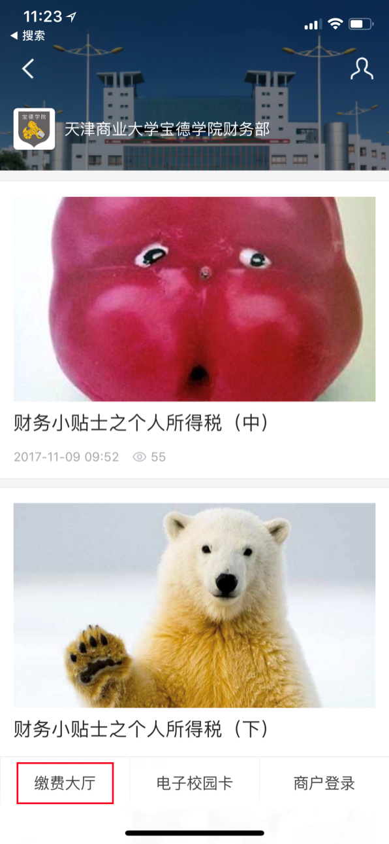
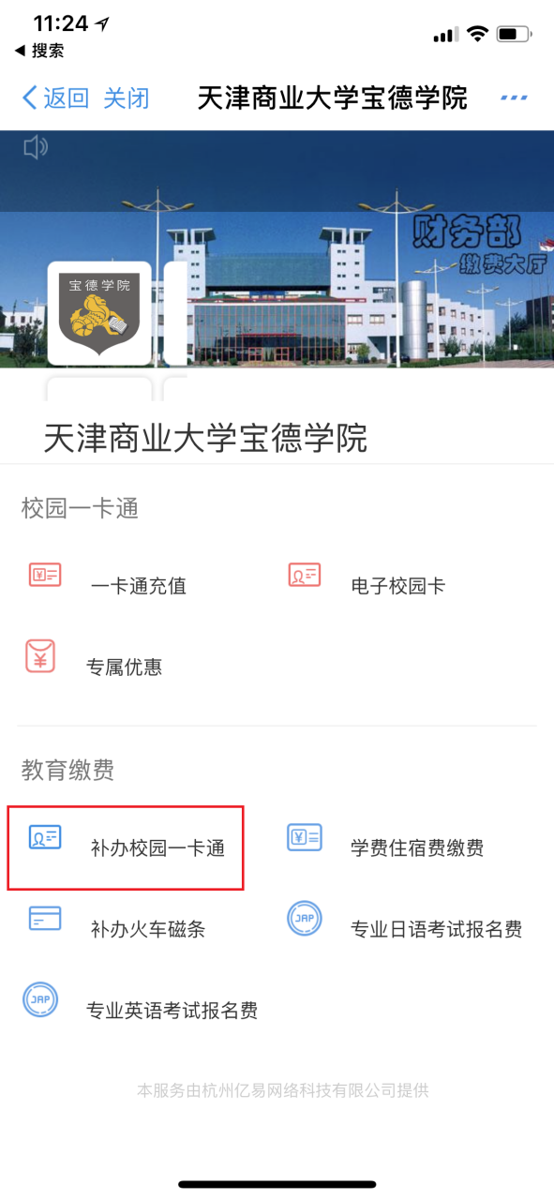

2、选择补办校园一卡通

1、选择缴费大厅

- 确认信息并提交

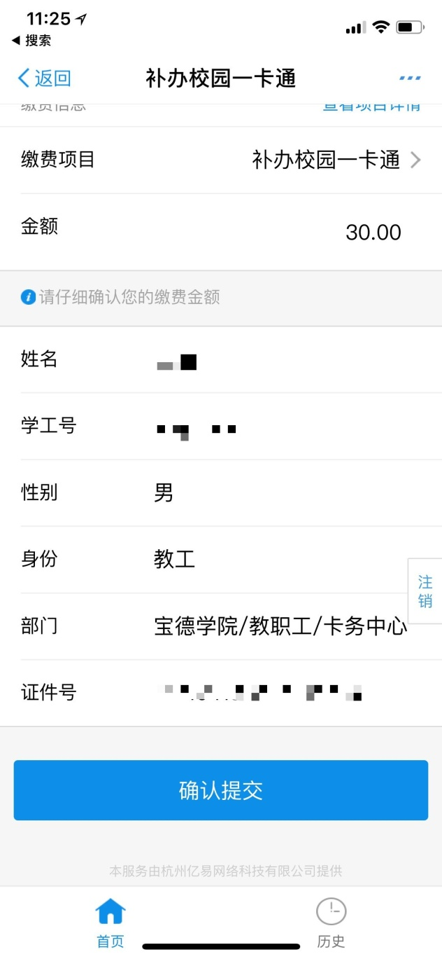
确认信息无误后，点击确认提交，并进行缴费。
缴费结束后，请将订单详情出示给一卡通务中心窗口工作人员，等待卡片制成。

